# **Отчет по выполненной работе.**

# Интернет-магазин аниме продукции

**Описание страниц**

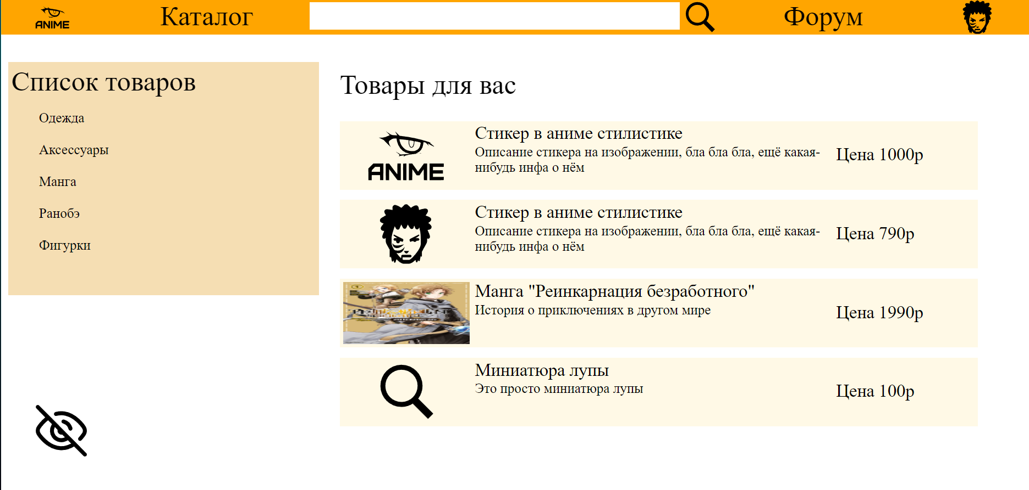

Главная страница сайта с каталогом

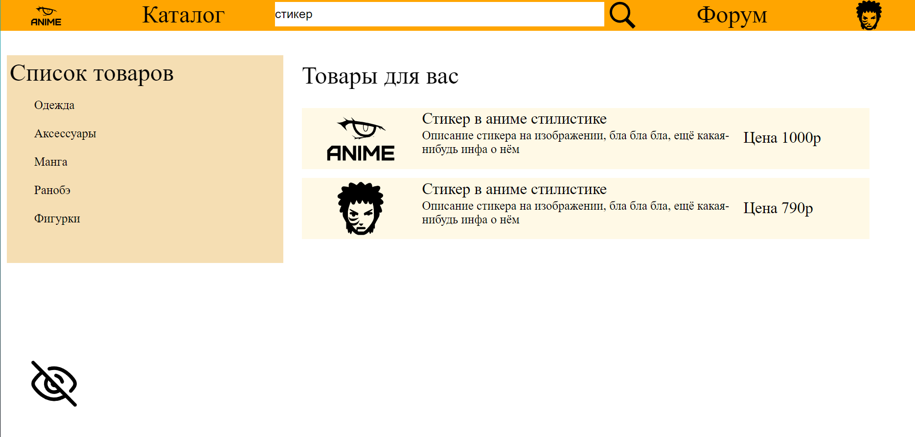

Поиск по каталогу

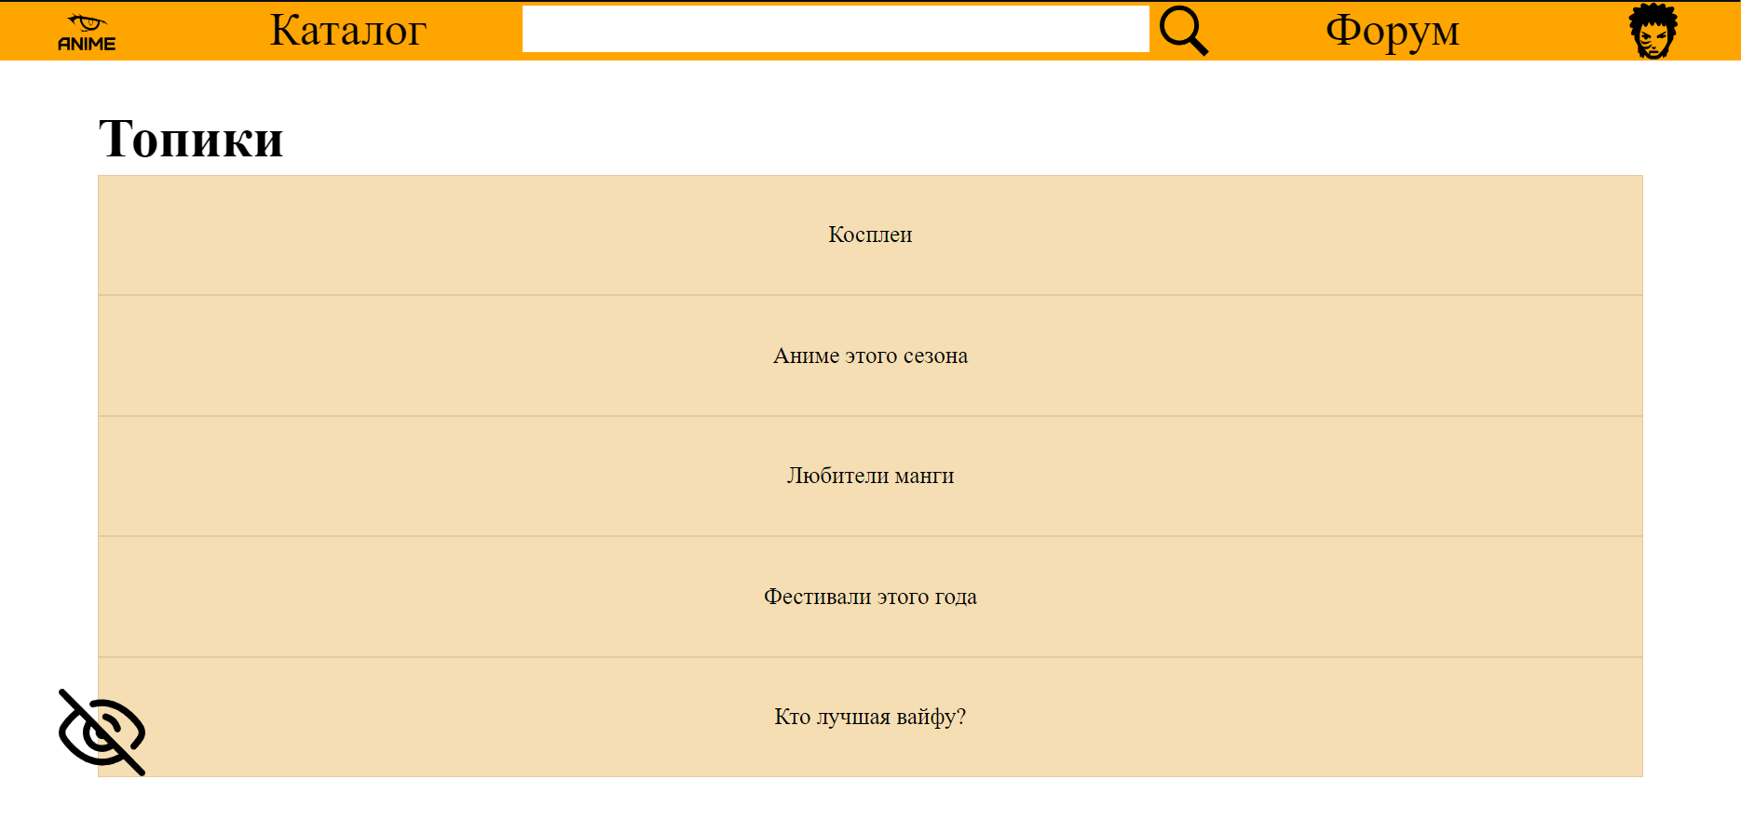

Форум с выбором топика

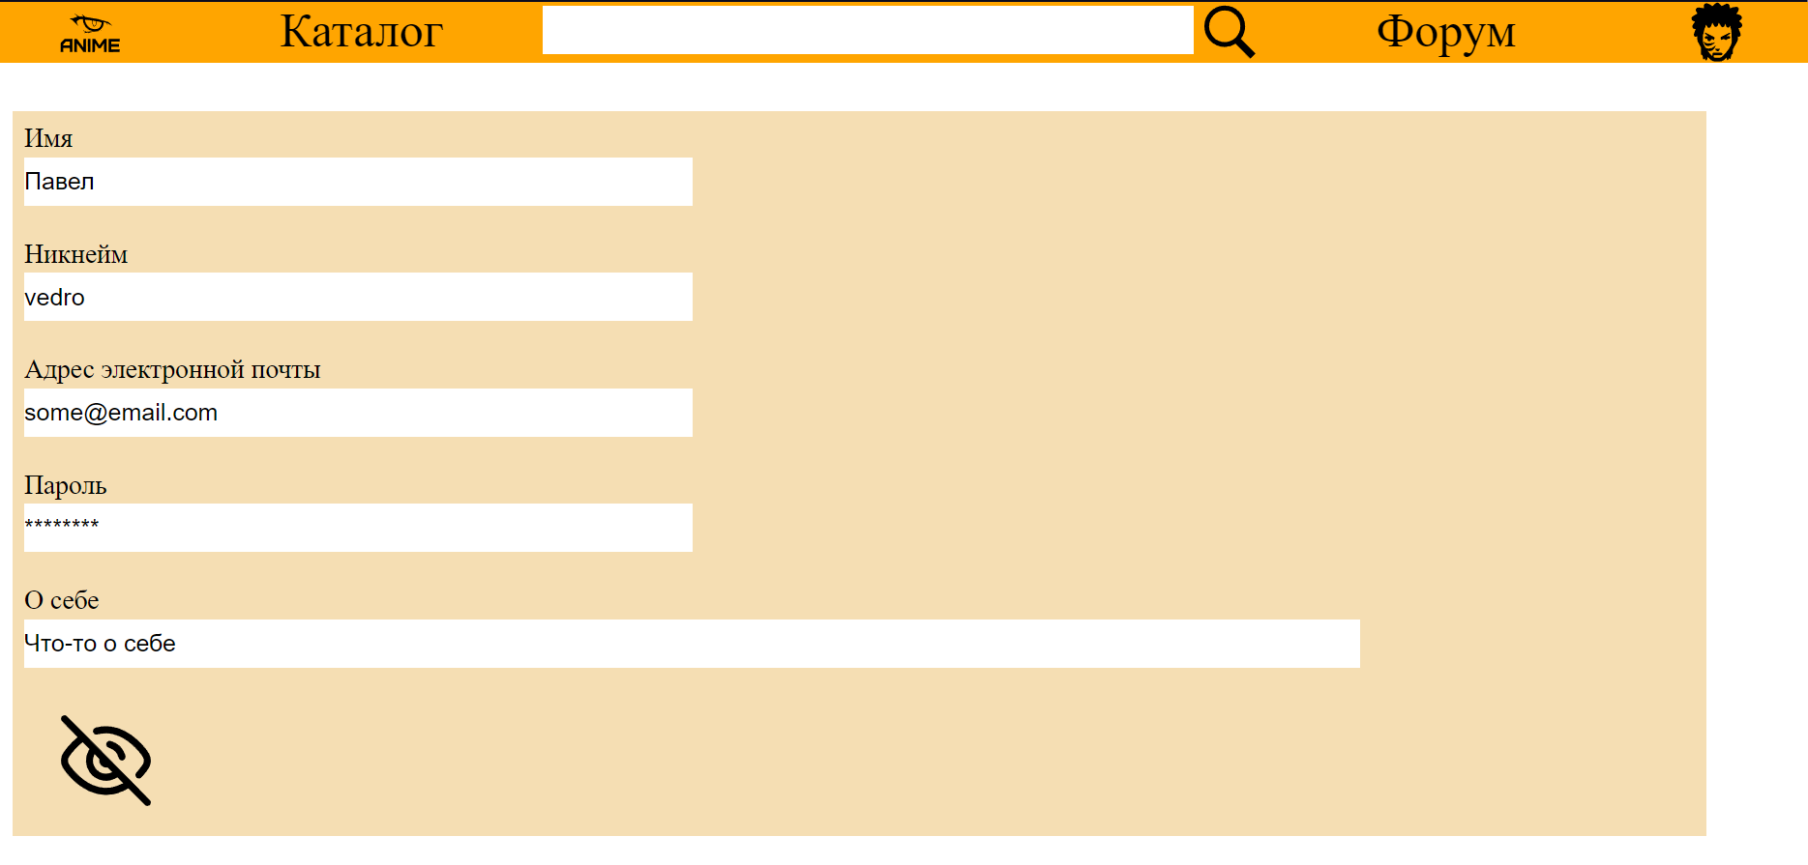

Личный кабинет

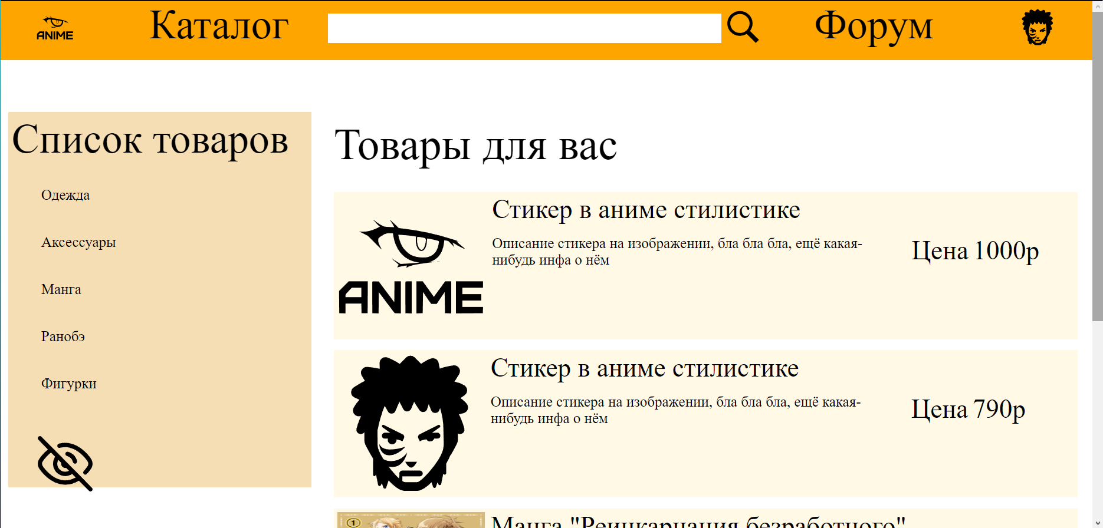

Режим для слабовидящих

**Маршрутизация**

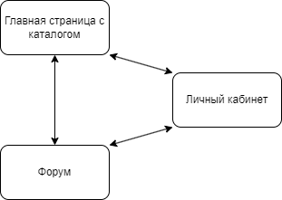

**  
  
**

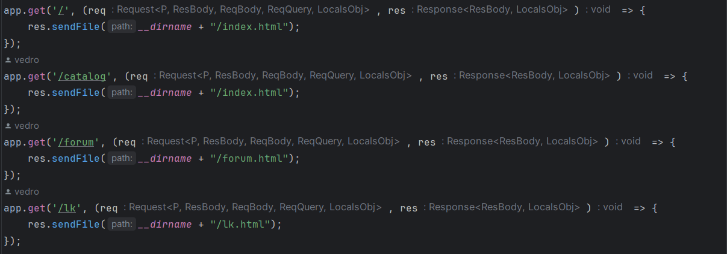

**База данных – MongoDB**

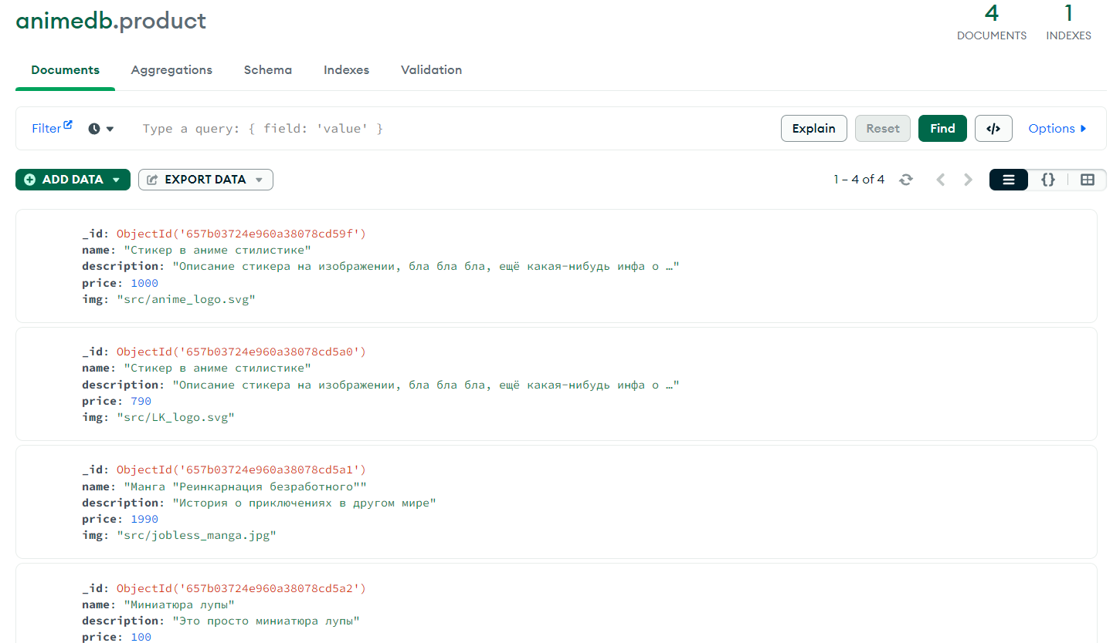

Пример нескольких товаров